ĐẠI HỌC DUY TÂN
TRƯỜNG KHMT
KHOA CÔNG NGHỆ THÔNG TIN
---------------------------



Tên đề tài:
XÂY DỰNG WEBSITE TRENDCUTS – ĐẶT LỊCH
& TƯ VẤN KIỂU TÓC THÔNG MINH

GVHD : Th. S Hồ Lê Viết Nin
SVTH : Cao Minh Tuấn
MSSV : 27211221387

Đà Nẵng, Tháng 03 năm 2025

LỜI CẢM ƠN
Em xin chân thành cảm ơn Khoa Công Nghệ Thông Tin, trường Đại Duy Tân đã tạo điều kiện tốt cho em thực hiện đề tài này.
Em xin chân thành cảm ơn Thầy Hồ Lê Viết Nin, là người đã định hướng và giúp đỡ em trong suốt thời gian thực hiện đề tài. Trong quá trình thực hiện đề tài thầy đã tận tình chỉ dẫn, trao đổi giúp em giải quyết các vấn đề để hoàn thiện đề tài. Em cũng xin gửi lời cảm ơn sâu sắc đến quý thầy cô trong khoa đã tận tình giảng dạy và trang bị cho em vốn kiến thức vô cùng quí báu trong những năm học vừa qua. Cha, Mẹ, anh chị đã quan tâm, chăm sóc, động viên. Bạn bè đã ủng hộ, giúp đỡ chúng em trong những lúc khó khăn cũng như trong suốt thời gian học tập và nghiên cứu. Mặc dù em đã cố gắng hoàn thành luận văn trong phạm vi và khả năng cho phép, nhưng chắc chắn sẽ không tránh khỏi những thiếu sót, kính mong sự cảm thông và chỉ bảo của quý thầy cô và các bạn.

Đà Nẵng, ngày 22 tháng 5 năm 2025.
Sinh viện thực hiện

Cao Minh Tuấn

LỜI CAM ĐOAN
Tôi xin cam đoan :
- Những nội dung trong luận văn này là do tôi thực hiện dưới sự hướng dẫn trực tiếp của thầy Hồ Lê Viết Nin.
- Mọi tham khảo dùng trong luận văn đều được trích dẫn rõ ràng và trung thực tên tác giả, tên công trình, thời gian, địa điểm công bố.
- Mọi sao chép không hợp lệ, vi phạm quy chế đào tạo, hay gian trá,
tôi xin chịu hoàn toàn trách nhiệm.

Đà Nẵng, ngày 22 tháng 5 năm 2025.
Sinh viện thực hiện

Cao Minh Tuấn

MỤC LỤC

DANH MỤC HÌNH ẢNH

DANH MỤC BIỂU ĐỒ

MỞ ĐẦU

CHƯƠNG 1

1.1 Tổng quan về các hệ thống đặt lịch salon hiện nay (30Shine, StyleSeat, Booksy...)

1.2 Giới thiệu công nghệ và công cụ sử dụng:

1.2.1 Ngôn ngữ lập trình (Node.js, React, hoặc tương đương)

1.2.2 Framework và thư viện front-end

1.2.3 Cơ sở dữ liệu NoSQL (MongoDB)

1.2.4 API tư vấn kiểu tóc bằng AI (gợi ý nếu có)

1.3 So sánh giải pháp hiện tại và định hướng cải tiến bằng AI

MỞ ĐẦU
1. Lý do chọn đề tài
Trong bối cảnh công nghệ thông tin ngày càng phát triển, nhu cầu số hóa các dịch vụ truyền thống trở nên cấp thiết nhằm nâng cao trải nghiệm khách hàng và tối ưu hóa quy trình quản lý. Ngành làm đẹp nói chung và dịch vụ cắt tóc nói riêng đang chứng kiến sự chuyển mình mạnh mẽ trong việc áp dụng công nghệ vào hoạt động kinh doanh, đặc biệt là trong việc đặt lịch hẹn, quản lý khách hàng và tư vấn cá nhân hóa.
Tuy nhiên, hiện nay nhiều tiệm tóc vẫn đang vận hành theo phương pháp thủ công như ghi chép lịch hẹn bằng sổ tay, tư vấn trực tiếp mất thời gian, hoặc chưa tận dụng tốt công nghệ để tiếp cận khách hàng. Điều này dẫn đến sự thiếu hiệu quả trong quản lý thời gian, dễ xảy ra sai sót và trải nghiệm khách hàng chưa tối ưu.
Xuất phát từ thực tế đó, đề tài "Xây dựng website TrendCuts – Đặt lịch & Tư vấn kiểu tóc thông minh" được lựa chọn với mục tiêu:
- Giải quyết bài toán tự động hóa quá trình đặt lịch và tư vấn kiểu tóc.
- Cung cấp một nền tảng thông minh, thân thiện với người dùng và dễ dàng quản lý cho chủ salon.
- Ứng dụng công nghệ để phân tích xu hướng, gợi ý kiểu tóc phù hợp với từng cá nhân dựa trên đặc điểm khuôn mặt, giới tính, độ tuổi,...
- Tạo một môi trường chuyên nghiệp, hiện đại giúp tiệm tóc tăng khả năng cạnh tranh trên thị trường.
Đề tài không chỉ mang ý nghĩa thực tiễn cao mà còn thể hiện sự kết hợp giữa công nghệ và đời sống, giữa lập trình và yếu tố thẩm mỹ – điều đang ngày càng được quan tâm trong thời đại số.
2. Mục đích và ý nghĩa của đề tài
- Mục đích
- Xây dựng một website chuyên nghiệp cho salon tóc TrendCuts, hỗ trợ người dùng đặt lịch trực tuyến nhanh chóng, thuận tiện và chính xác.
- Thiết kế hệ thống tư vấn kiểu tóc thông minh, có thể gợi ý kiểu tóc phù hợp với người dùng dựa trên các yếu tố như khuôn mặt, giới tính, độ tuổi, xu hướng thời trang,..
- Ý nghĩa
- Về mặt thực tiễn: Đề tài giúp giải quyết những bất cập trong việc quản lý và vận hành của salon tóc truyền thống, đồng thời nâng cao trải nghiệm người dùng khi sử dụng dịch vụ làm đẹp.
- Về mặt công nghệ: Đây là một bước ứng dụng công nghệ thông tin vào đời sống thực tế, góp phần thúc đẩy chuyển đổi số trong ngành làm đẹp.
3. Đối tượng và phạm vi nghiên cứu
- Đối tượng
Người dùng có nhu cầu sử dụng các công cụ hỗ trợ để đặt lịch cắt tóc học sinh, sinh viên, người già, v.v…
- Phạm vi
- Website được phát triển sử dụng các công nghệ web phổ biến (HTML/CSS, JavaScript, Node.js, MongoDB/MySQL...).
- Tập trung vào giao diện web, không bao gồm ứng dụng mobile (có thể mở rộng trong tương lai).
- Hệ thống tư vấn sử dụng các thuật toán đơn giản dựa trên thông tin đầu vào
4. Phương pháp nghiên cứu
Đề tài sử dụng các phương pháp nghiên cứu sau:
• Tổng hợp các kết quả nghiên cứu từ các tư liệu liên quan.
• Sử dụng các kiến thức đã có và các công cụ để thiết kế website.
• Quan sát hoạt động và quy trình các website tương tự.
• Góp ý của các chuyên gia.
5. Kết quả dự kiến
Ứng dụng hoàn thành các chức năng cơ bản trong thời gian 2 tháng.
6. Bố cục đề tài
Nội dung của đề tài gồm các phần:
Phần 1: Giới thiệu tổng quan về đề tài và các công nghệ liên quan.
Phần 2: Phân tích và thiết kế hệ thống “Website TrendCuts – Đặt lịch & Tư vấn kiểu tóc thông minh”.
Phần 3: Cài đặt, triển khai và kiểm thử một số yêu cầu của khách hàng.
Mặc dù đã rất cố gắng thực hiện đề tài nhưng vì năng lực cũng như thời gian còn hạn chế nên chương trình khó tránh khỏi những thiếu sót, rất mong thầy cô thông cảm. Những góp ý của thầy cô là bài học, là hành trang để em vững bước vào cuộc sống sau này. Qua đây, em xin gửi lời cảm ơn thầy Hồ Lên Viết Nin, người đã nhiệt tình hướng dẫn, chỉ bảo em trong quá trình thực hiện, hoàn thành đề tài.
Chân thành cám ơn sự đóng góp ý kiến của các thầy, cô và bạn đồng nghiệp để đề tài của tôi có thể hoàn thành tốt hơn.
Đà Nẵng, ngày 10 tháng 5, năm 2015.

CHƯƠNG I

TỔNG QUAN VỀ CÔNG CỤ VÀ MỖI TRƯỜNG PHÁT TRIỂN

GIỚI THIỆU NGÔN NGỮ LẬP TRÌNH NODE JS

Lịch sử phát triển của ngôn ngữ
Node.js được tạo ra bởi Ryan Dahl vào năm 2009. Được phát triển dựa trên Google’s V8 JavaScript Engine – trình thông dịch JavaScript được dùng trong trình duyệt Google Chrome. Lý do ra đời: JavaScript chỉ chạy trong trình duyệt, Ryan muốn mang JavaScript ra phía server để xử lý như một ngôn ngữ backend. Phiên bản đầu tiên được phát hành vào năm 2009, và kể từ đó, Node.js ngày càng phổ biến trong cộng đồng lập trình nhờ khả năng xử lý bất đồng bộ mạnh mẽ. Node.js được duy trì và phát triển bởi OpenJS Foundation, tiền thân là Node.js Foundation và JS Foundation.

Node js là gì?
Node.js không phải là một ngôn ngữ lập trình mới, mà là môi trường chạy JavaScript phía server. Nó cho phép bạn sử dụng JavaScript để lập trình backend, tạo server, xử lý API, kết nối cơ sở dữ liệu,... Node.js là môi trường runtime được xây dựng trên V8 Engine, cho phép thực thi JavaScript ngoài trình duyệt.

Node js là gì?
Non-blocking I/O (bất đồng bộ): Node.js xử lý các thao tác I/O không chặn, giúp tăng hiệu suất khi xử lý nhiều kết nối cùng lúc.
Hiệu suất cao: Sử dụng V8 Engine của Google, Node.js thực thi mã JavaScript rất nhanh.
Single-threaded nhưng xử lý đồng thời: Dùng mô hình event-driven giúp xử lý hàng ngàn kết nối mà không cần dùng nhiều luồng.
Hệ sinh thái npm (Node Package Manager): Một kho thư viện khổng lồ hỗ trợ lập trình viên dễ dàng tích hợp chức năng.
Có thể dùng cho cả client và server: Vì sử dụng JavaScript ở cả frontend và backend, giúp đồng nhất công nghệ trong dự án.

Các ứng dụng Nodejs
• Xây dựng website và API backend: Rất phổ biến trong các ứng dụng như RESTful API, GraphQL, v.v.
• Ứng dụng real-time: Ví dụ như chat trực tuyến, ứng dụng livestream, nhờ WebSocket và cơ chế event.
• E-commerce: Nhiều nền tảng thương mại điện tử sử dụng Node.js nhờ khả năng xử lý nhiều người dùng cùng lúc.
• Microservices: Node.js phù hợp để xây dựng các dịch vụ nhỏ, độc lập, dễ mở rộng.
• Command-line tools (CLI): Rất nhiều công cụ dòng lệnh được viết bằng Node.js (như npm, eslint,...).

GIỚI THIỆU SPRING FRAMEWORK
1.2.1 Lịch sử phát triển
Nguồn gốc và sự ra đời của Express
ExpressJS (thường được gọi ngắn gọn là Express) là một framework web minimal và linh hoạt cho Node.js, được phát triển bởi TJ Holowaychuk vào năm 2010. Trước khi Express ra đời, việc xây dựng các ứng dụng web trên Node.js đòi hỏi lập trình viên phải xử lý thủ công các thao tác như định tuyến, xử lý request/response, quản lý middleware,... dẫn đến sự phức tạp không cần thiết.
Express ra đời như một giải pháp đơn giản hóa việc xây dựng các ứng dụng web và API. Express xây dựng dựa trên mô-đun HTTP gốc của Node.js, cung cấp một lớp trừu tượng mạnh mẽ và dễ sử dụng hơn. Express nhanh chóng được cộng đồng Node.js đón nhận và trở thành framework phổ biến nhất trên nền tảng này.
Năm 2014, Express trở thành một phần của Node.js Foundation thông qua dự án OpenJS Foundation, giúp việc phát triển và duy trì framework trở nên ổn định và lâu dài hơn.
1.2.2 Các đặc điểm nổi bật của Express
Tối giản nhưng mạnh mẽ: Express không ép buộc kiến trúc, cho phép lập trình viên tùy chỉnh theo cách riêng, nhưng vẫn cung cấp đầy đủ công cụ cho việc phát triển web.
Middleware linh hoạt: Express sử dụng kiến trúc middleware, cho phép mở rộng ứng dụng bằng cách thêm vào các hàm xử lý trung gian cho request và response.
Routing mạnh mẽ: Hệ thống định tuyến của Express rất linh hoạt và dễ sử dụng, hỗ trợ các phương thức HTTP như GET, POST, PUT, DELETE,...
Hỗ trợ template engine: Cho phép tích hợp với nhiều engine như EJS, Pug, Handlebars để tạo giao diện động.
Tích hợp dễ dàng: Express dễ dàng tích hợp với các công nghệ khác như MongoDB, MySQL, Redis, Passport, Socket.io,...
1.2.3 Kiến trúc tổng quát ExpressJS
Express không chia module rõ ràng như Spring, nhưng kiến trúc cơ bản có thể được chia thành các phần:
Routing Layer: Định nghĩa các tuyến (route) để xử lý các yêu cầu cụ thể.
Middleware Layer: Xử lý các chức năng trung gian như logging, kiểm tra xác thực, xử lý lỗi, parse body,...
Controller/Handler: Chứa logic xử lý các tuyến.
View (nếu có): Tích hợp với template engine để tạo ra giao diện HTML động.
Service/Model (tùy chọn): Được dùng trong các ứng dụng lớn để tách logic nghiệp vụ và xử lý dữ liệu.
1.2.4 Một số thành phần quan trọng trong Express
Middleware
Middleware là các hàm được thực thi tuần tự khi có request đi qua server. Express sử dụng middleware để xử lý request, response, xác thực, log, lỗi, parse dữ liệu,…
1.2.5 Các dự án/ứng dụng sử dụng ExpressJS
API Server: Express là lựa chọn hàng đầu để xây dựng RESTful API cho các ứng dụng web và mobile.
Web Application: Dễ dàng xây dựng website với giao diện động bằng cách kết hợp Express với template engine như EJS hoặc Pug.
Ứng dụng real-time: Kết hợp với Socket.io để tạo các ứng dụng chat, game, hoặc dashboard thời gian thực.
Microservices: Express hỗ trợ thiết kế hệ thống theo kiến trúc microservices bằng cách chia nhỏ logic thành các module độc lập.
Các hệ thống thương mại điện tử, blog, mạng xã hội... có thể được xây dựng hiệu quả trên nền tảng Express do tính linh hoạt và mở rộng cao.
1.3. GIỚI THIỆU TEMPLATE ENGINE: EJS
1.3.1 EJS là gì?
EJS (viết tắt của Embedded JavaScript) là một Template Engine dành cho Node.js, cho phép nhúng mã JavaScript trực tiếp vào bên trong HTML.
Template Engine nói chung, và EJS nói riêng, giúp tách phần giao diện (view) ra khỏi phần xử lý logic (controller, service), góp phần xây dựng ứng dụng theo mô hình MVC (Model - View - Controller) rõ ràng.
EJS giúp render nội dung HTML động bằng cách sử dụng cú pháp đơn giản, dễ học, dễ tiếp cận – rất thích hợp với những người mới làm quen lập trình web bằng Node.js.

1.3.2 Đặc điểm nổi bật của EJS
Dễ sử dụng: Cú pháp tương tự như JavaScript thuần, dễ đọc và học nhanh.
Linh hoạt: Có thể sử dụng vòng lặp, điều kiện, hàm, biến,... như trong JavaScript.
Tương thích cao: Hoạt động tốt với ExpressJS và các framework Node.js phổ biến.
Hỗ trợ layouts: Có thể chia nhỏ giao diện thành các phần như header, footer, sidebar để tái sử dụng (giống partials).
Không phụ thuộc nhiều: EJS không yêu cầu quá nhiều cấu hình, có thể tích hợp vào dự án rất nhanh.
1.3.3 Ứng dụng của EJS trong dự án
Trong các dự án sử dụng ExpressJS, EJS thường được chọn để xây dựng giao diện người dùng (UI). EJS giúp:
Hiển thị dữ liệu động từ server gửi về trình duyệt.
Tái sử dụng các thành phần UI thông qua include.
Tạo các form, danh sách, bảng dữ liệu... với nội dung linh hoạt.

1.4 GIỚI THIỆU VỀ MONGODB
1.4.1 MongoDB là gì?
MongoDB là một Cơ sở dữ liệu NoSQL mã nguồn mở, được thiết kế để dễ dàng mở rộng và hỗ trợ lưu trữ dữ liệu phi cấu trúc hoặc bán cấu trúc. Nó được phát triển và duy trì bởi MongoDB, Inc..
MongoDB lưu trữ dữ liệu dưới dạng dữ liệu tài liệu (document), thay vì sử dụng bảng (table) như trong các cơ sở dữ liệu quan hệ. Các tài liệu này có cấu trúc tương tự như JSON (JavaScript Object Notation) nhưng sử dụng BSON (Binary JSON) để hỗ trợ lưu trữ và truyền tải dữ liệu hiệu quả hơn.
MongoDB hỗ trợ tính năng tìm kiếm nhanh, khả năng mở rộng cao và dễ dàng tích hợp với các ứng dụng web hiện đại.

1.4.2 Các tính năng nổi bật của MongoDB
Dữ liệu phi cấu trúc: MongoDB không yêu cầu dữ liệu phải tuân theo một cấu trúc cố định (như các bảng trong cơ sở dữ liệu quan hệ). Điều này cho phép lưu trữ và xử lý dữ liệu đa dạng từ các ứng dụng web hiện đại.
Lưu trữ theo dạng tài liệu (Document): Dữ liệu trong MongoDB được lưu trữ dưới dạng tài liệu JSON (hoặc BSON). Mỗi tài liệu có thể chứa các trường và giá trị, có thể là kiểu dữ liệu cơ bản (string, number, boolean, ...) hoặc thậm chí là các mảng hoặc tài liệu con.
Khả năng mở rộng ngang (Horizontal Scalability): MongoDB hỗ trợ sharding (phân mảnh), cho phép phân phối dữ liệu trên nhiều máy chủ để cải thiện khả năng mở rộng và hiệu suất hệ thống khi dữ liệu trở nên lớn.
Tính năng sao lưu và phục hồi: MongoDB cung cấp cơ chế sao lưu và phục hồi mạnh mẽ, giúp duy trì tính toàn vẹn của dữ liệu ngay cả khi xảy ra sự cố.
Tìm kiếm mạnh mẽ: MongoDB hỗ trợ các truy vấn tìm kiếm phức tạp với khả năng lọc, sắp xếp và tìm kiếm theo các trường cụ thể. Nó cũng hỗ trợ các chỉ mục (indexes) để tối ưu hóa hiệu suất tìm kiếm.
Phân phối dữ liệu tự động: MongoDB cung cấp khả năng replication (sao chép), sao cho dữ liệu của bạn luôn có bản sao dự phòng và có thể chịu đựng được sự cố của một hoặc nhiều máy chủ.

1.4.3 Cấu trúc của MongoDB
Database: Một cơ sở dữ liệu MongoDB có thể chứa nhiều bộ sưu tập (collections), mỗi bộ sưu tập có thể chứa nhiều tài liệu.
Collection: Tương tự như một bảng trong cơ sở dữ liệu quan hệ, nhưng không yêu cầu các tài liệu trong một collection phải có cấu trúc giống nhau.
Document: Mỗi tài liệu trong MongoDB tương đương với một bản ghi trong cơ sở dữ liệu quan hệ. Tài liệu này được lưu trữ dưới dạng JSON hoặc BSON.
Field: Mỗi tài liệu có thể chứa nhiều trường (field), tương tự như các cột trong cơ sở dữ liệu quan hệ.

1.4.4 Lợi ích của MongoDB
Tính linh hoạt: MongoDB cho phép bạn thay đổi cấu trúc dữ liệu một cách dễ dàng mà không cần phải lo lắng về việc thay đổi schema (cấu trúc dữ liệu) trong cơ sở dữ liệu.
Tối ưu cho các ứng dụng web hiện đại: MongoDB rất phù hợp cho các ứng dụng yêu cầu lưu trữ dữ liệu phi cấu trúc như log dữ liệu, dữ liệu cảm biến, dữ liệu mạng xã hội, hoặc bất kỳ dữ liệu nào mà có thể thay đổi liên tục.
Khả năng mở rộng linh hoạt: MongoDB hỗ trợ mở rộng quy mô hệ thống rất dễ dàng nhờ vào tính năng sharding và replication, giúp hệ thống luôn duy trì hiệu suất cao khi có nhiều dữ liệu.
Tính sẵn sàng cao: Tính năng sao chép (replication) giúp MongoDB đảm bảo tính sẵn sàng của dữ liệu ngay cả khi một hoặc nhiều máy chủ bị lỗi.

1.4.5 Ứng dụng của MongoDB
MongoDB được sử dụng rộng rãi trong các ứng dụng yêu cầu quy mô lớn, dữ liệu phi cấu trúc hoặc cập nhật liên tục, chẳng hạn như:
Ứng dụng web và mobile: Các nền tảng mạng xã hội, e-commerce, ứng dụng chia sẻ video, ...
Hệ thống phân tích dữ liệu lớn: Xử lý và phân tích dữ liệu lớn từ các cảm biến, thiết bị IoT, hoặc logs hệ thống.
Quản lý nội dung và thông tin: Quản lý nội dung động từ nhiều nguồn và người dùng khác nhau.
Dự án về Big Data và Machine Learning: MongoDB hỗ trợ lưu trữ các dữ liệu có cấu trúc và bán cấu trúc, rất thích hợp cho các hệ thống Big Data.

CHƯƠNG II

PHÂN TÍCH VÀ THIẾT KẾ HỆ THỐNG

KHẢO SÁT THỰC TRẠNG
Ngày nay, cả nam giới và nữ giới đều quan tâm đến ngoại hình, đặc biệt là chăm sóc và tạo kiểu tóc. Tuy nhiên, nhịp sống bận rộn khiến họ khó sắp xếp thời gian đến trực tiếp salon, thay vào đó, họ muốn đặt lịch trước để chủ động thời gian và được phục vụ nhanh chóng.
Qua tìm hiểu một số nền tảng đặt lịch cắt tóc tại Đà Nẵng như 30Shine, 3Man Salon Hair, Vương Barber Shop, Hair Salon Trịnh Saser, Traky Hair Salon, em nhận thấy rằng hầu hết các hệ thống chỉ hỗ trợ đặt lịch và quản lý khách hàng, nhưng chưa có tính năng AI tư vấn kiểu tóc theo khuôn mặt hay gợi ý thợ cắt tóc theo phong cách cá nhân. Bên cạnh đó, các nền tảng quốc tế như StyleSeat, Booksy, Fresha dù mang đến nhiều tiện ích nhưng vẫn thiếu sự cá nhân hóa bằng công nghệ AI.

MỘT SỐ WEB SITE của các cửa hàng cắt tóc
- Trang 30Shine
Link: https://30shine.com/
Ưu điểm:
- Giao diện đẹp, dễ sử dụng.
- Đặt lịch online tiện lợi.
- Cung cấp thông tin và sản phẩm chăm sóc tóc.
- Nhiều chi nhánh, khuyến mãi hấp dẫn.
Nhược điểm:
- Tốc độ tải trang đôi khi chậm.
- Một số lỗi khi đặt lịch online.
- Trải nghiệm trên điện thoại chưa tối ưu.
- Thông tin sản phẩm chưa đầy đủ.

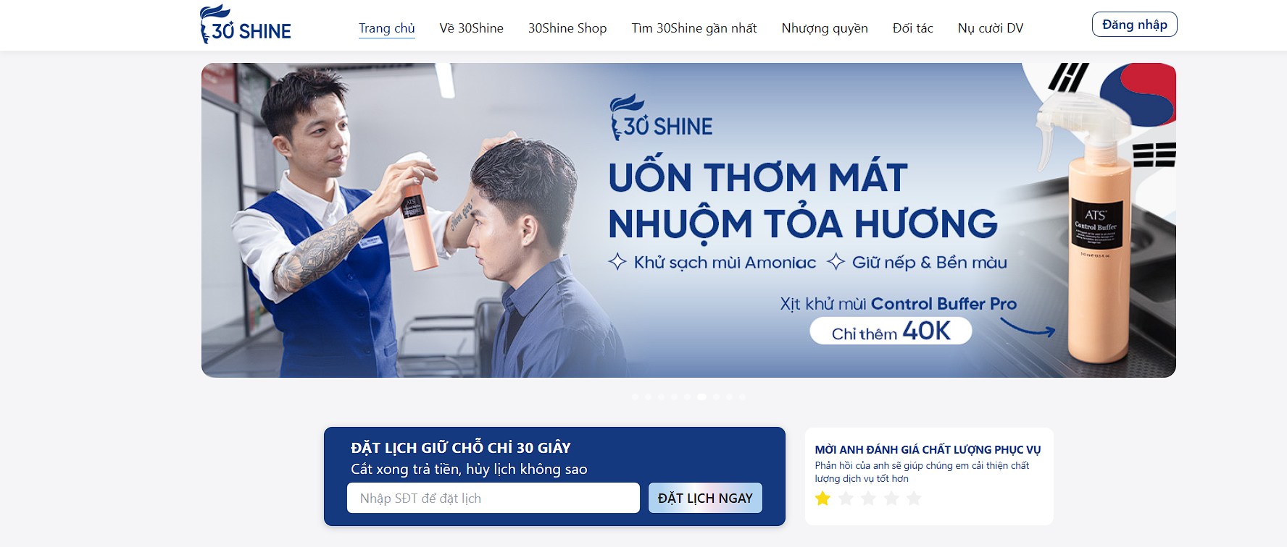
Hình 2. 2 Giao diện trang web 30Shine

SƠ ĐỒ USECASE SỬ DỤNG (USECASE DIAGRAM)
- Use case tổng quát

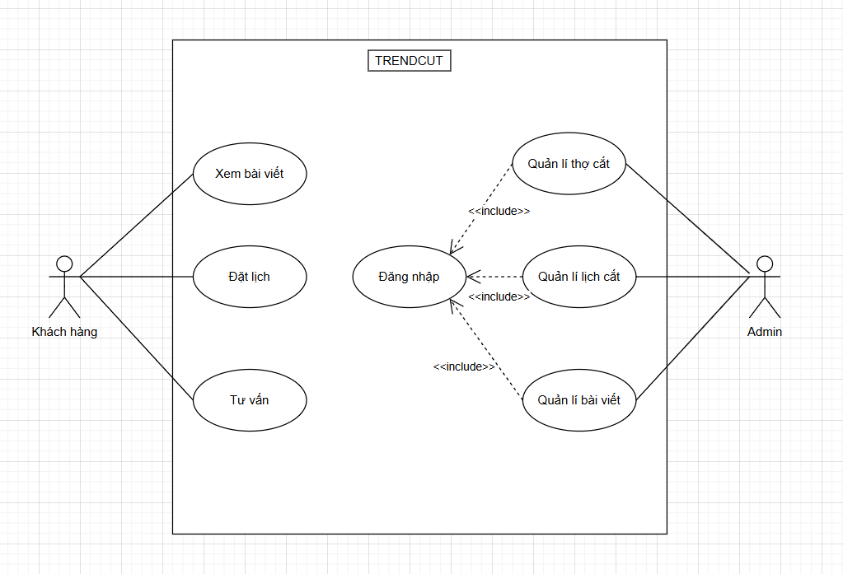

Hình 2.3. Use case tổng quát

- Biểu đồ Use case khách hàng
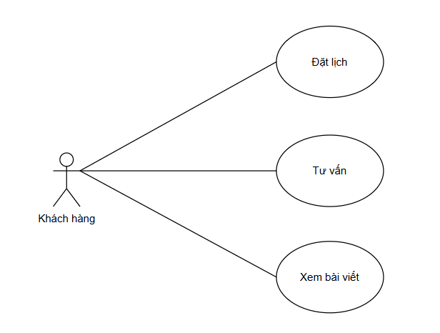
Hình 2. 4 Use case khách hàng

- Biểu đồ Use case người quản trị
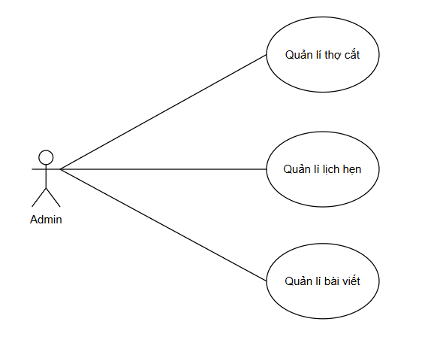
Hình 2. 5 Use case người quản trị

- Use case chi tiết

Use case xem bài viết
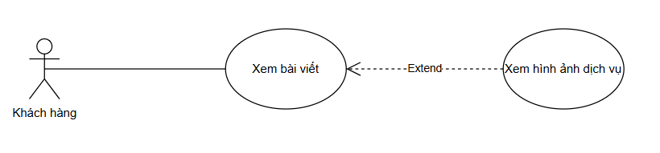
Hình 2.6 Use case xem dịch vụ
Mục đích: Cho phép người dùng xem dịch vụ.
Tác nhân, mô tả chung:
- Tác nhân: Khách hàng
- Mô tả chung: Mô tả việc người dùng thực hiện xem dịch vụ của trang web.
Luồng sự kiên chính
Bảng 2. 1 Luồng sự kiện chính use case xem bài viết
Hành động của tác nhân | Phản ứng của hệ thống
1. Người dùng chọn vào dịch vụ.  -  - | -  2. Hiển thị form nội dung dịch vụ.  3.Kết thúc Use case.
Luồng thay thế: Không có.
Các yêu cầu cụ thể: Không có.
Điều kiện trước: Không có.
Điều kiện sau: Không có.

Use case tư vấn
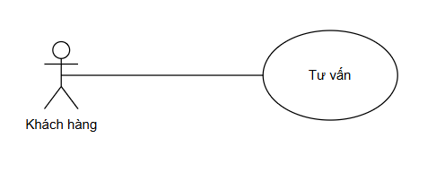
Hình 2.7 Use case tư vấn
Mục đích: Cho phép người dùng nhận tư vấn kiểu tóc phù hợp thông qua website.
Tác nhân, mô tả chung:
- Tác nhân: Khách hàng
- Mô tả chung: Mô tả việc người dùng nhận tư vấn kiểu tóc từ hệ thống.
Luồng sự kiên chính
Bảng 2. 2Luồng sự kiện chính use case đăng nhập người dùng
Hành động của tác nhân | Phản ứng của hệ thống
1. Người dùng chọn chức năng tư vấn cắt tóc.  -  3. Người dùng trả lời các câu hỏi hoặc chọn các tùy chọn  -  - | -  2. Hiển thị bảng câu hỏi hoặc tùy chọn liên quan đến kiểu tóc, sở thích và đặc điểm khuôn mặt.  -  4.Xử lý thông tin và phân tích dựa trên thuật toán tư vấn.  5. Hiển thị kết quả tư vấn và có thể đính kèm hình ảnh minh họa.  6. Kết thúc Use case.
Luồng thay thế: không có.
Các yêu cầu cụ thể: Người dùng cần cung cấp thông tin về độ dài tóc hiện tại, hình dáng khuôn mặt, sở thích cá nhân hoặc xu hướng thời trang
Điều kiện trước: Người dùng đã đăng nhập vào hệ thống..
Điều kiện sau: Hệ thống hiển thị các gợi ý kiểu tóc phù hợp sau khi hoàn thành tư vấn

Use case đặt lịch
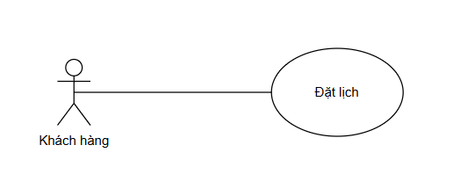
Hình 2. 8 Use case đặt lịch
Mục đích: Cho phép người dùng đặt lịch hẹn cắt tóc trực tuyến thông qua website.

Tác nhân, mô tả chung:
- Tác nhân: Khách hàng
- Mô tả chung: Mô tả việc người dùng thực hiện đặt lịch cắt tóc tại salon.

Luồng sự kiên chính
Bảng 2.3 Luồng sự kiện chính use case đặt lịch
Hành động của tác nhân | Phản ứng của hệ thống
1. Người dùng chọn chức năng đặt lịch.  -  3. Người dùng chọn ngày, giờ, dịch vụ và nhân viên (nếu có).  -  5. Người dùng xác nhận thông tin đặt lịch.  - | -  2. Hiển thị giao diện đặt lịch với các thông tin như ngày, giờ, dịch vụ và nhân viên  -  4. Xác nhận thông tin và kiểm tra tính khả dụng.  -  6. Lưu thông tin đặt lịch và gửi thông báo xác nhận.  7. Kết thúc Use cae.
Luồng thay thế: Nếu thời gian hoặc nhân viên không khả dụng, hệ thống thông báo và đề xuất các khung giờ hoặc nhân viên khác.
Các yêu cầu cụ thể: Người dùng chỉ có thể đặt lịch trong các khung giờ và ngày còn trống.
Điều kiện trước: Người dùng đã đăng nhập vào hệ thống.
Điều kiện sau: Thông tin đặt lịch được lưu trong hệ thống và xác nhận với người dùng.

Use case đăng nhập admin
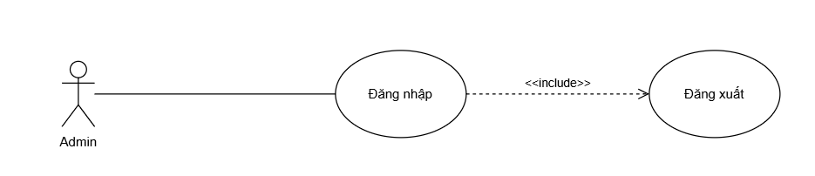
Hình 2. 9 Use case đăng nhập Admin
Mục đích: Đảm bảo xác thực thông tin người quản trị và an toàn bảo mật hệ thống.
Tác nhân, mô tả chung:
- Tác nhân: Người quản trị.
- Mô tả chung: Mô tả việc người quản trị đăng nhập vào hệ thống.
Luồng sự kiên chính
Bảng 2. 4 Luồng sự kiện chính use case đăng nhập người quản trị
Hành động của tác nhân | Phản ứng của hệ thống
1. Người quản trị chọn mục đăng nhập.  -  3. Nhập thông tin đăng nhập.  4. Gửi thông tin đăng nhập.  -  - | -  2. Hiển thị form đăng nhập.  -  -  5. Xác thực tài khoản, nếu đúng cho phép đăng nhâp và ngược lại.  6. Kết thúc Use case.

Luồng thay thế: Nếu người quản trị nhập sai thông tin thì yêu cầu nhập lại.
Các yêu cầu cụ thể: Tên đăng nhập và mật khẩu phải khớp với thông tin trong hệ thống.
Điều kiện trước: Là người quản trị đã có tài khoản của hệ thống.
Điều kiện sau: Nếu đăng nhập thành công chuyển đến trang chủ giao diện người quản trị.

Use case quản lý thợ cắt tóc
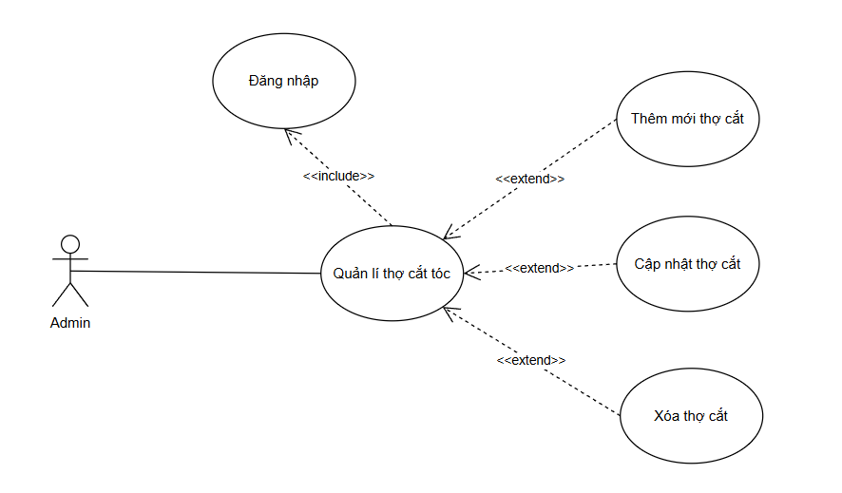
Hình 2. 10 Use case quản lý thợ cắt tóc
Mục đích: Cho phép Admin quản lý thông tin thợ cắt tóc, bao gồm thêm mới, cập nhật hoặc xóa thông tin thợ cắt tóc trên hệ thống.
Tác nhân, mô tả chung:
- Tác nhân: Adminm.
- Mô tả chung: Mô tả việc admin quản lí thợ cắt tóc
Luồng sự kiên chính
Bảng 2. 5 Luồng sự kiện chính use case quản lý thợ cắt tóc
Hành động của tác nhân | Phản ứng của hệ thống
1. Admin chọn chức năng quản lý thợ cắt tóc.  -  -  4. Chọn chức năng  -  - | -  2. Hiển thị form quản lý thợ cắt.  3. Yêu cầu chọn chức năng muốn thực hiên (thêm, sửa, xóa thợ cắt tóc).  -  5. Luồng phụ tương ứng được thực hiện(Thêm thợ cắt, cập nhật thông tin thợ cắt, xóa thợ).  6. Kết thúc Use case.
Luồng thay thế: Không có.
Các yêu cầu cụ thể: Không có.
Điều kiện trước: Người quản trị đã đăng nhập vào hệ thống.
Điều kiện sau: Không có.

Use case quản lý lịch hẹn
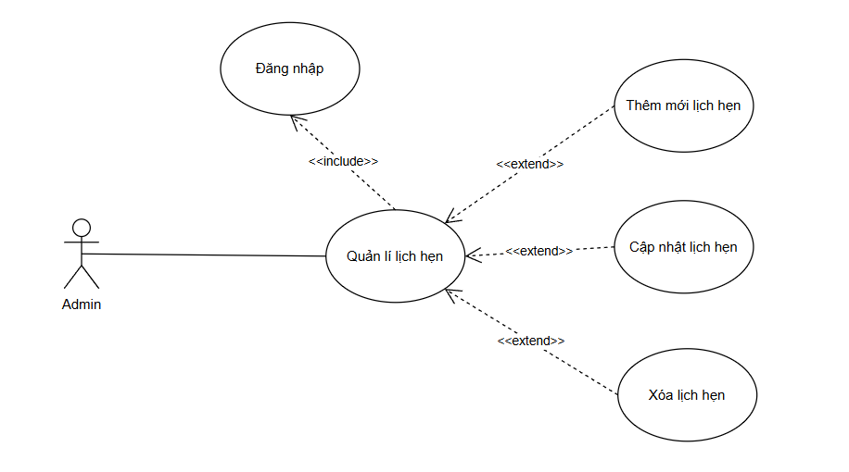
Hình 2. 11 Use case quản lý lịch hẹn
Mục đích: Cho phép Admin thực hiện các thao tác quản lý lịch hẹn cắt tóc, bao gồm cập nhật thông tin ngày giờ, cập nhật thông tin người đặt và xóa lịch hẹn nếu cần thiết.
Tác nhân, mô tả chung:
- Tác nhân: Admin
- Mô tả chung: Mô tả việc admin quản lí lịch hẹn
Luồng sự kiên chính
Bảng 2. 6 Luồng sự kiện chính use case quản lý bài viết
Hành động của tác nhân | Phản ứng của hệ thống
1. Admin chọn chức năng quản lý lịch hẹn.  -  -  4. Chọn chức năng  -  - | -  2. Hiển thị form quản lý lịch hẹn.  3. Yêu cầu chọn chức năng muốn thực hiên (cập nhật thông tin ngày giờ, người đặt).  -  5. Luồng phụ tương ứng được thực hiện(Thêm lịch hẹn, cập nhật thông tin lịch hẹn, xóa lịch hẹn).  6. Kết thúc Use case.
Luồng thay thế: Không có.
Các yêu cầu cụ thể: Không có.
Điều kiện trước: Admin đã đăng nhập vào hệ thống.
Điều kiện sau: Không có.

Use case quản lý bài viết
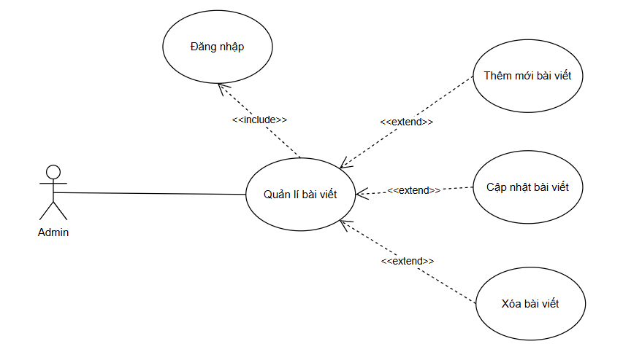
Hình 2. 12 Use case quản lý bài viết
Mục đích: Cho phép Admin thực hiện các thao tác quản bài viết, bao gồm cập nhật thông tin ngày giờ, cập nhật thông tin người đặt và xóa bài viết nếu cần thiết.
Tác nhân, mô tả chung:
- Tác nhân: Admin
- Mô tả chung: Mô tả việc admin quản lí lịch hẹn
Luồng sự kiên chính
Bảng 2. 7 Luồng sự kiện chính use case quản lý bài viết
Hành động của tác nhân | Phản ứng của hệ thống
1. Admin chọn chức năng quản lý bài viết.  -  -  4. Chọn chức năng  -  - | -  2. Hiển thị form quản lý bài viết.  3. Yêu cầu chọn chức năng muốn thực hiên (cập nhật thông tin ngày giờ, người đặt).  -  5. Luồng phụ tương ứng được thực hiện(Thêm bài viết, cập nhật thông bài viết, xóa bài viết).  6. Kết thúc Use case.
Luồng thay thế: Không có.
Các yêu cầu cụ thể: Không có.
Điều kiện trước: Admin đã đăng nhập vào hệ thống.
Điều kiện sau: Không có.

SƠ ĐỒ TUẦN TỰ (SEQUENSE DIAGRAM)

Sơ đồ tuần tự xem bài viết
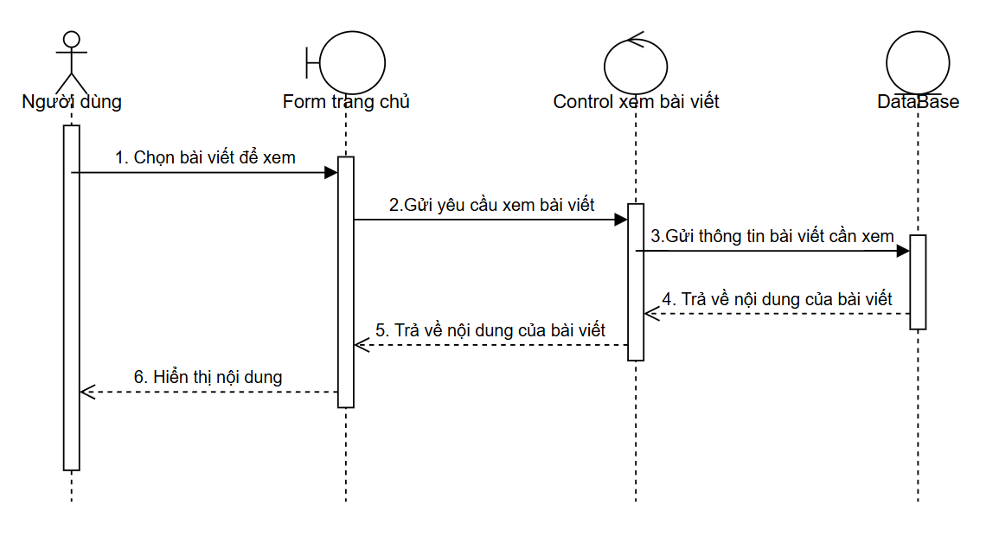
Hình 2. 13 Sơ đồ tuần tự xem bài viết

Sơ đồ tuần tự thêm bài viết
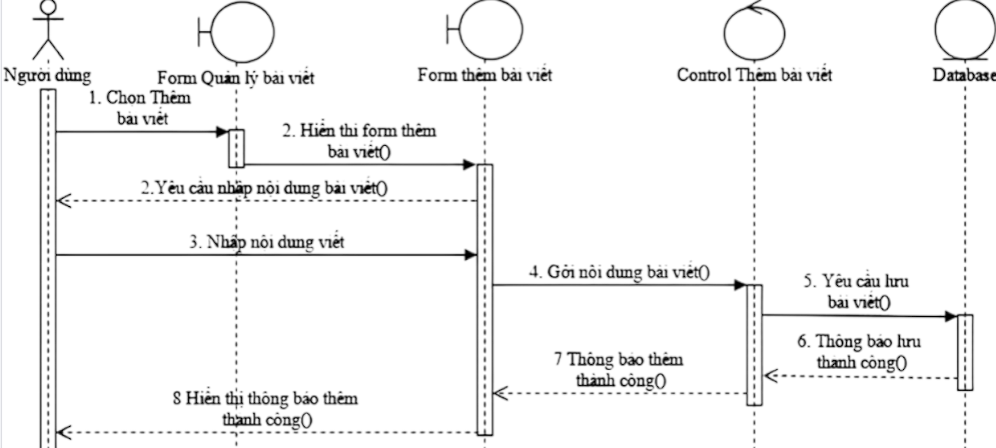
Hình 2. 14 Sơ đồ tuần tự thêm bài viết

Sơ đồ tuần tự xóa bài viết
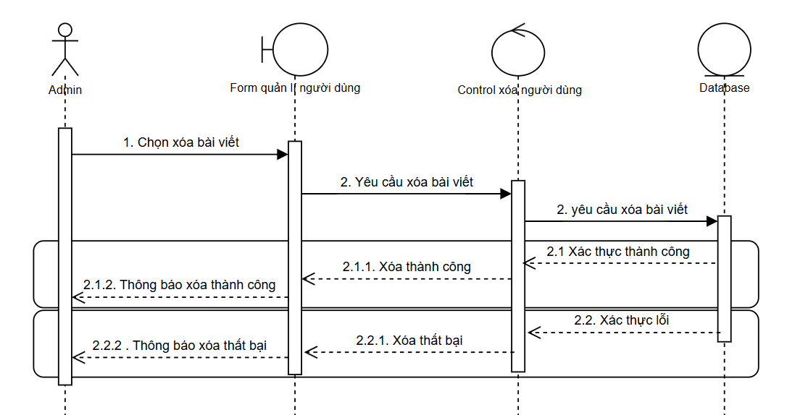
Hình 2. 18 Sơ đồ tuần tự xóa bài viết

Sơ đồ tuần tự quản lý thợ cắt
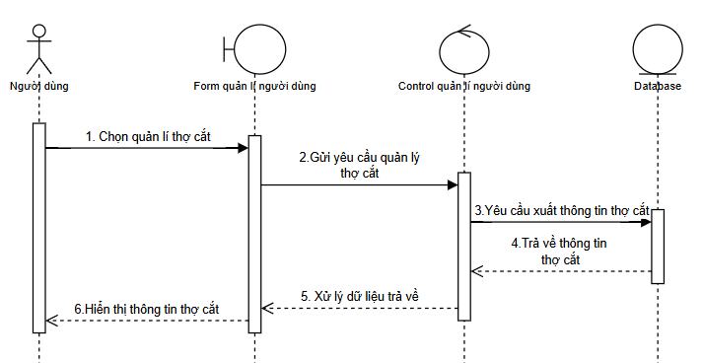
Hình 2. 19 Sơ đồ tuận tự quản lý người dùng

Sơ đồ tuần tự thêm thợ cắt tóc
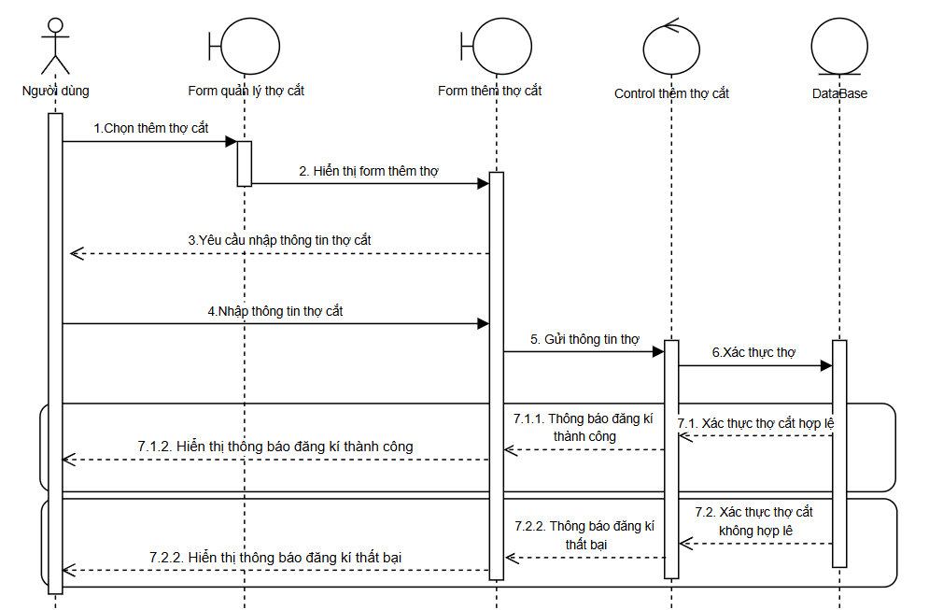
Hình 2. 20 Sơ đồ tuần tự thêm thợ cắt

Sơ đồ tuần tự sửa thông tin thợ cắt
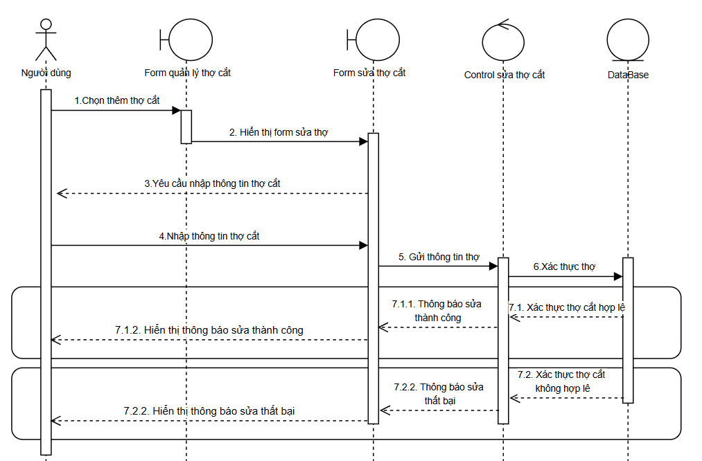
Hình 2. 21 Sơ đồ tuần tự sửa thông tin thợ cắt

Sơ đồ tuần tự xóa thông tin thợ cắt
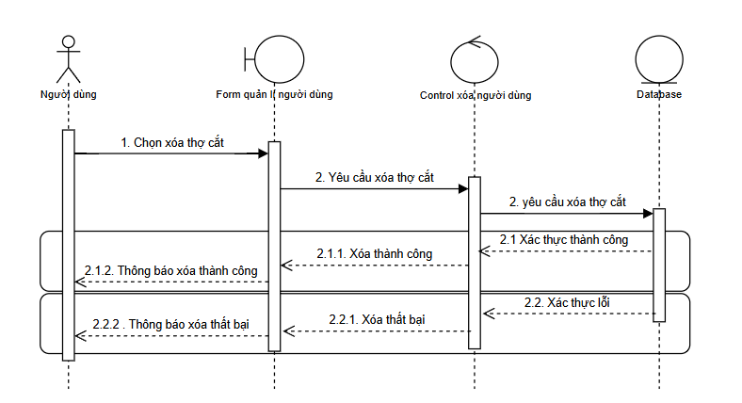
Hình 2. 22 Sơ đồ tuần tự xóa thông tin thợ cắt

Sơ đồ tuần tự đặt lịch cắt tóc
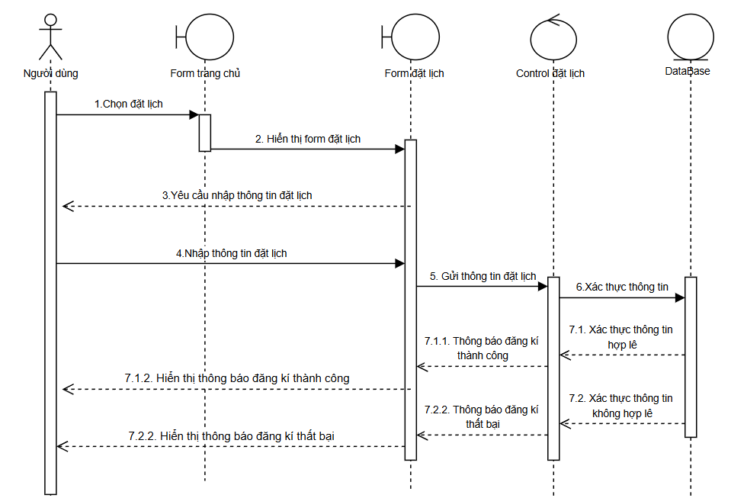
Hình 2. 23 Sơ đồ tuần tự đặt lịch cắt tóc

SƠ ĐỒ HOẠT ĐỘNG (ACTIVITY DIAGRAM)

Sơ đồ hoạt động đăng nhập
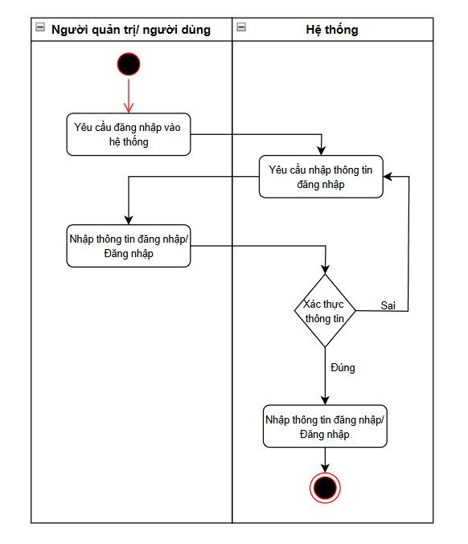
Hình 2. 24 Sơ đồ hoạt động đăng nhập

Sơ đồ hoạt động xóa bài viết
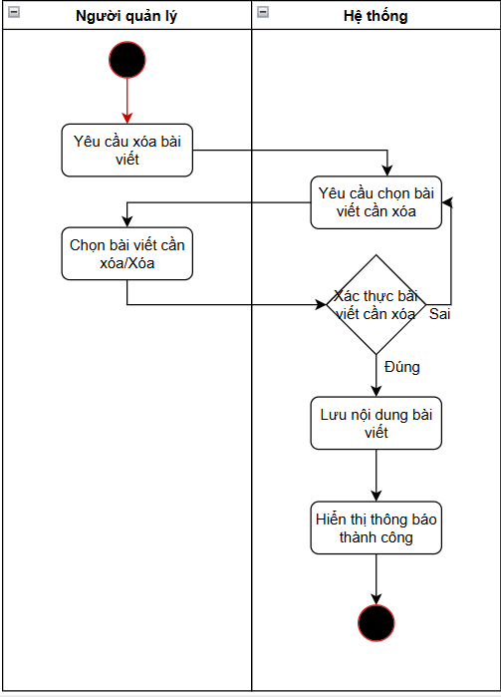
Hình 2. 25 Sơ đồ hoạt động xóa bài viết

Sơ đồ hoạt động thêm bài viết
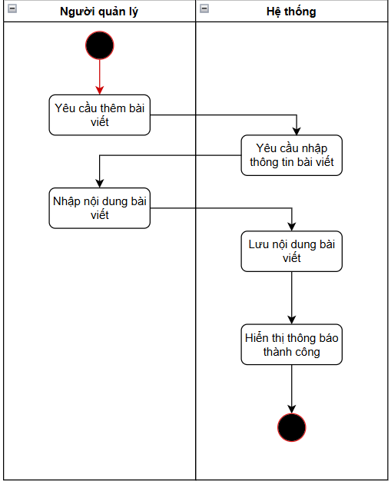
Hình 2. 26 Sơ đồ hoạt động thêm bài viết

Sơ đồ hoạt động thêm thợ cắt
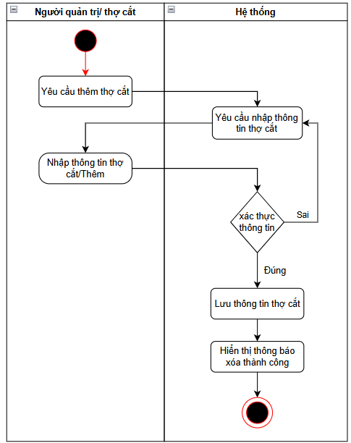
Hình 2. 27 Sơ đồ hoạt động thêm thợ cắt

Sơ đồ hoạt động cập nhật thợ cắt
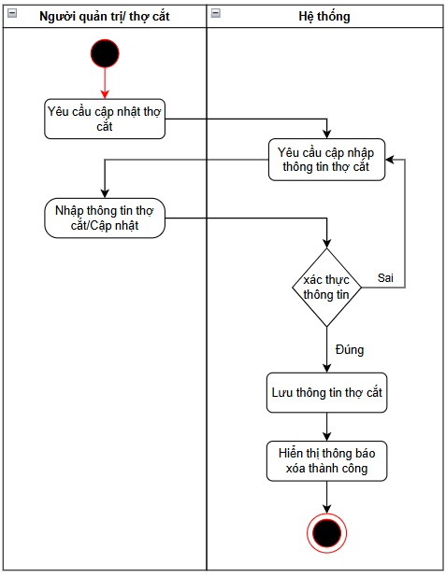
Hình 2. 28 Sơ đồ hoạt động cập nhật thợ cắt

Sơ đồ hoạt động xóa thợ cắt
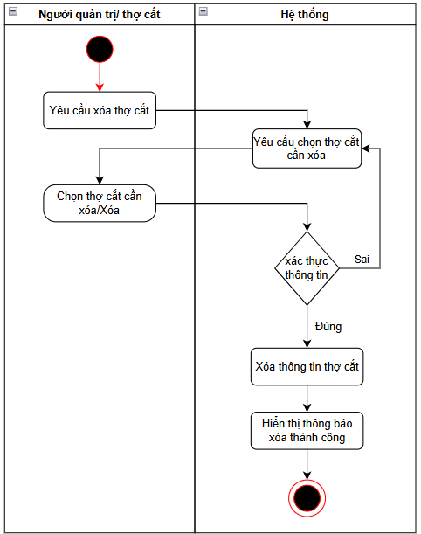
Hình 2. 29 Sơ đồ hoạt động xóa thợ cắt

Sơ đồ hoạt động đặt lịch cắt tóc
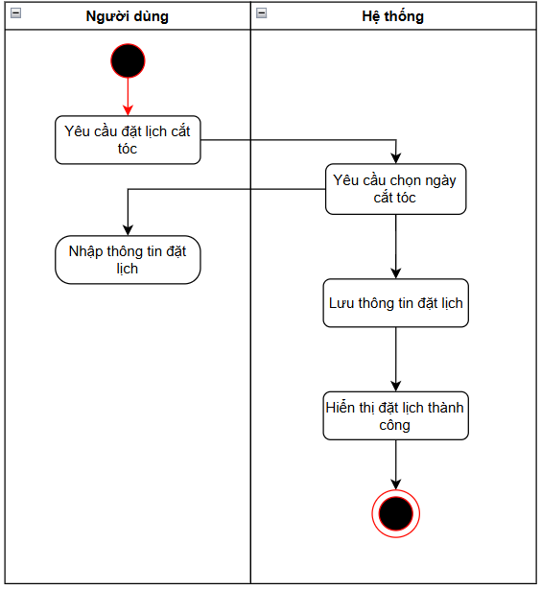
Hình 2. 30 Sơ đồ hoạt động đặt lịch cắt tóc

SƠ ĐỒ LỚP (CLASS DIAGRAM)
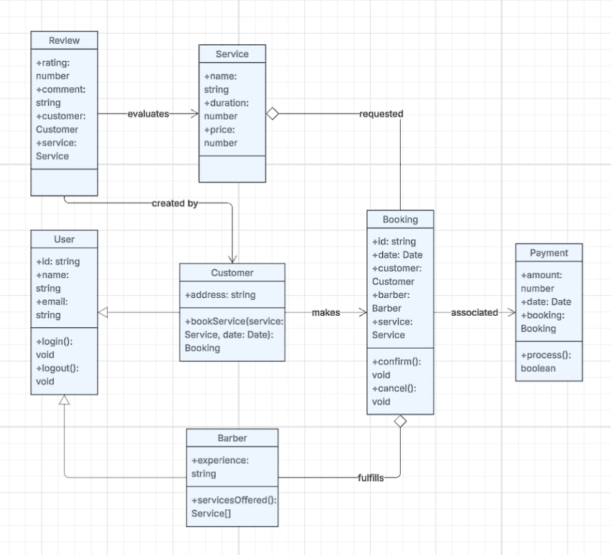
Hình 2. 31 Sơ đồ lớp

THIẾT KẾ CƠ SỞ DỮ LIỆU

Mô hình quan hệ
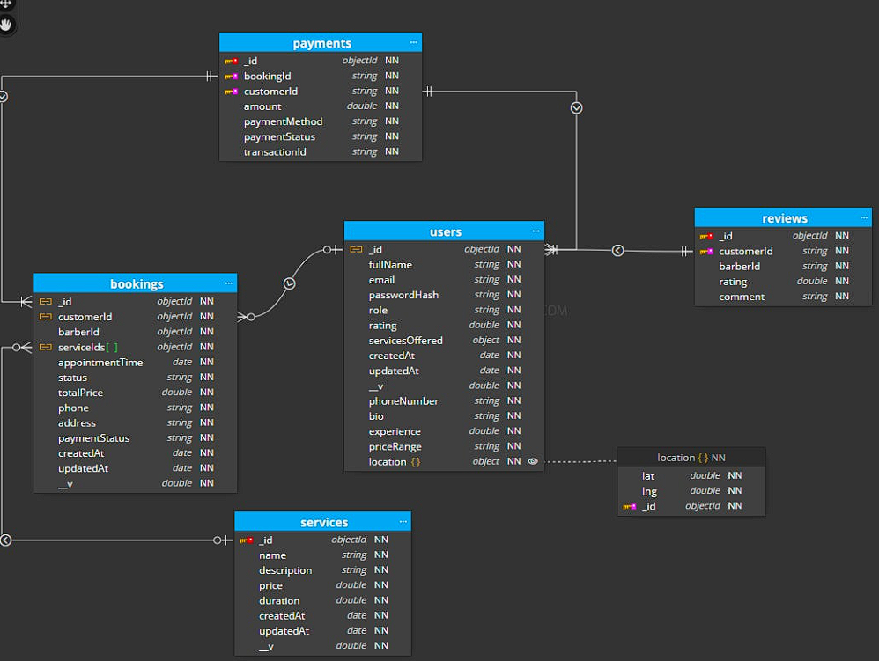
Hình 2. 31 Mô hình quan hệ

Mô hình vật lý
- payments
Tên trường | Kiểu dữ liệu | Null | MÔ tả | Ghi chú
Id | objectId | No | auto_increment
bookingId | string | No |  | Bookings._id
customerId | string | No |  | User._id
amount | double | No
paymentMethod | string | No
paymentStatus | string | No
transactionId | string | No
Bảng 2. 8 Bảng payments
- bookings

Tên trường | Kiểu dữ liệu | Null | Mô tả | Ghi chú
id | objectId | No | auto_increment
customerId | objectId | No
barberId | objectId | No
serviceIds | objectId | No
appointmentTime | date | No
status | string | No
totalPrice | double | No
phone | string | No
address | string | No
paymentStatus | string | No
createdAt | date | No
updatedAt | date | No
__v | double | No
Bảng 2. 9 Bảng bookings
- services

Tên trường | Kiểu dữ liệu | Null | Mô tả | Ghi chú
_id | objectId | No | auto_increment | Bookings.serviceIds
name | string | No
description | string | No
price | double | No
duration | double | No
createdAt | date | No
upadtedAt | date | No
__v | double | No
Bảng 2. 10 Bảng services
- users
Tên trường | Kiểu dữ liệu | Null | Mô tả | Ghi chú
_id | objectId | No | auto_increment | Bookings._id
fullName | string | No
email | string | No
passwordHash | string | No
role | string | No
rating | double | No
servicesOffered | object | No
createrdAt | date | No
updatedAt | date | No
__v | double | No
phoneNumber | string | No
bio | string | No
experience | double | No
priceRange | string | No
location | object | No
Bảng 2. 11 Bảng users
- reviews
Tên trường | Kiểu dữ liệu | Null | Mô tả | Ghi chú
_id | objectId | No | auto_increment
customerId | string | No |  | Users._id
barberId | string | No
rating | double | No
comment | string | No
Bảng 2. 12 Bảng Reviews
- location
Tên trường | Kiểu dữ liệu | Null | Mô tả | Ghi chú
lat | double | No
ling | double | No
_id | object | No
Bảng 2. 13 Bảng location

CHƯƠNG III

CÀI ĐẶT VÀ KIỂM THỬ
  - Cài đặt các chức năng chính:
3.1.1 Giao diện người dùng
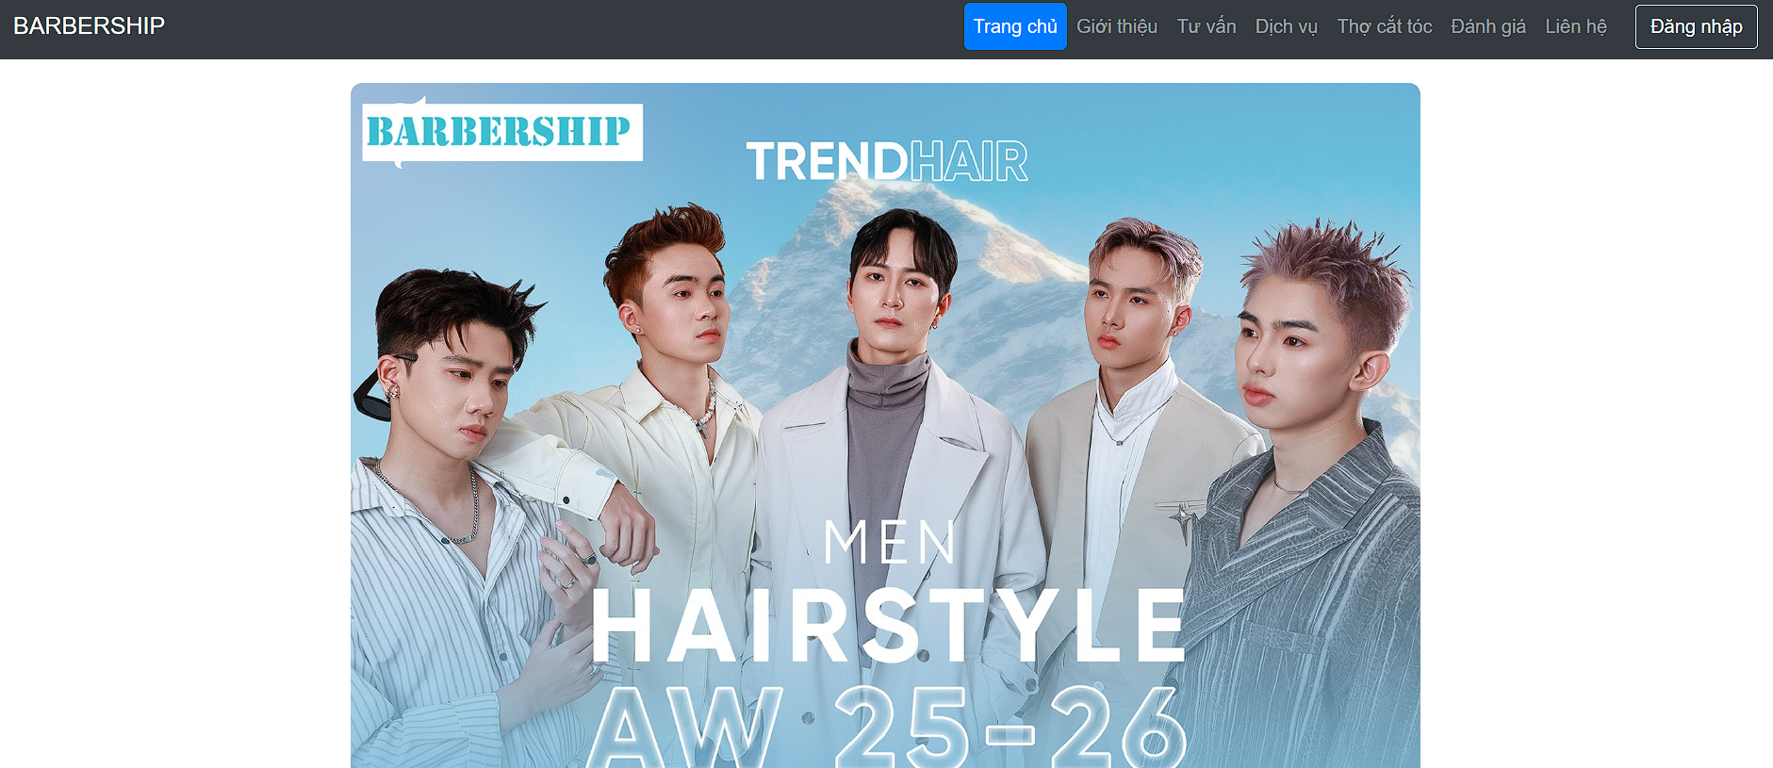
Hình 3. 1 Giao diện Trang chủ
Giao diện |  |  | Giao diện “Trang chủ”
Mô tả |  |  | Hiển thị tất cả các MenuItem, danh sách các bài viết mới nhất.
Cách truy cập |  |  | Truy cập theo đường link của trang web.
Nội dung giao diện
Mục |  | Kiểu |  | Mô tả
Trang chủ |  | MenuItem |  | Item chuyển đến giao diện “Trang chủ”
Giới thiệu |  | MenuItem |  | Item chuyển đến giao diện “Giới thiệu”
Tư vấn |  | MenuItem |  | Item chuyển đến giao diện “Tư vấn”
Dịch vụ |  | MenuItem |  | Item chuyển đến giao diện “Dịch vụ”
Thợ cắt tóc |  | MenuItem |  | Item chuyển đến giao diện “Thợ cắt tóc”
Đánh giá |  | MenuItem |  | Item chuyển đến giao diện “Đánh giá”
Đăng nhập |  | MenuItem |  | Item chuyển đến giao diện “Đăng nhập”
Hành động
Tên hành động | Mô tả |  |  |  | Thành công | Thất bại
Trang chủ | MenuItem chuyển sang giao diện “Trang chủ” |  |  |  | Chuyển sang giao diện “Trang chủ”
Giới thiệu | MenuItem chuyển sang giao diện “Giới thiệu” |  |  |  | MenuItem chuyển sang giao diện “Giới thiệu”
Tư vấn | MenuItem chuyển sang giao diện “Tư vấn” |  |  |  | MenuItem chuyển sang giao diện “Tư vấn”
Dịch vụ | MenuItem chuyển sang giao diện “Dịch vụ” |  |  |  | MenuItem chuyển sang giao diện “Dịch vụ”
Thợ cắt tóc | MenuItem chuyển sang giao diện “Thợ cắt tóc” |  |  |  | MenuItem chuyển sang giao diện “Thợ cắt tóc”
Đánh giá | MenuItem chuyển sang giao diện “Đánh giá” |  |  |  | MenuItem chuyển sang giao diện “Đánh giá”
Đăng nhập | MenuItem chuyển sang giao diện “Đăng ký” |  |  |  | MenuItem chuyển sang giao diện “Đăng ký”
Bảng 3. 1 Nội dung giao diện Trang chủ

    - Đăng ký, đăng nhập
Đăng kí

Hình 3.2 Giao diện trang Đăng nhập
Giao diện |  |  | Giao diện “Đăng nhập”.
Mô tả |  |  | Hiển thị giao diện đăng nhập
Cách truy cập |  |  | Hiển thị khi nhấn vào MenuItem “Đăng nhập”
Nội dung giao diện
Mục |  | Kiểu |  | Mô tả
Email |  | Text Input |  | Nhập tên tài khoản
Password |  | Text Input |  | Nhập mật khẩu
Login |  | Button |  | Đăng nhập
Hành động
Tên hành động | Mô tả |  |  |  | Thành công | Thất bại
Đăng nhập | Click chuột vào button “Login” |  |  |  | Đăng nhập thành công | Báo lỗi
Đăng ký tài khoản | Click chuột vào LinkString sẽ chuyển sang giao diện “Register” |  |  |  | Chuyển sang giao diện Đăng ký
Bảng 3. 2 Nội dung giao diện trang Đăng nhập
Đăng kí
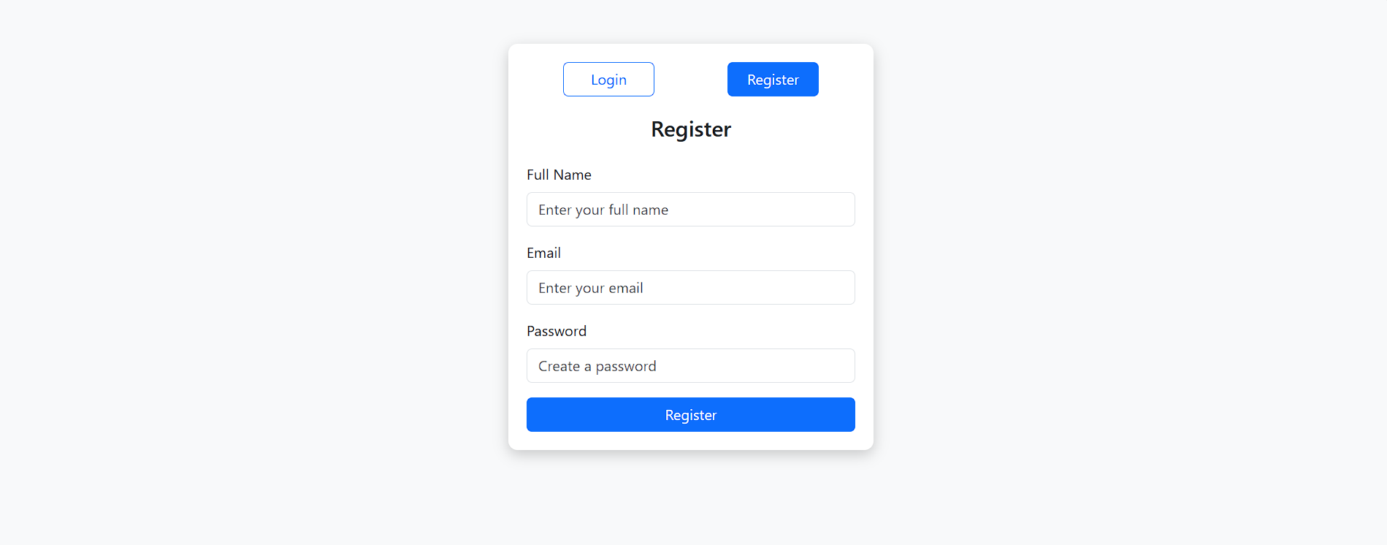
Hình 3.3 Giao diện trang Đăng ký
Giao diện |  |  | Giao diện “Đăng ký”.
Mô tả |  |  | Hiển thị giao diện đăng ký tài khoản
Cách truy cập |  |  | Hiển thị khi nhấn vào MenuItem “Đăng ký”
Kế thừa |  |  | Kế thừa MenuItem của giao diện “Trang chủ”
Nội dung giao diện
Mục |  | Kiểu |  | Mô tả
Full name |  | Text Input |  | Nhập tên tài khoản
Email |  | Text Input |  | Nhập email
Password |  | Text Input |  | Nhập mật khẩu
Register |  | Button
Hành động
Tên hành động | Mô tả |  |  |  | Thành công | Thất bại
Đăng ký | Click chuột vào button “Đăng ký” |  |  |  | Đăng ký thành công | Báo lỗi
Bảng 3. 4 Nội dung giao diện trang Đăng ký

    - Đặt lịch cắt tóc

    - Gợi ý kiểu tóc theo thông tin cá nhân
3.2 Quản trị hệ thống: thợ cắt tóc, dịch vụ, lịch hẹn
3.3 Kiểm thử tính năng và đánh giá hoạt động hệ thống

KẾT LUẬN

Ưu điểm
  - Qua quá trình nghiên cứu và xây dựng đề tài "Xây dựng website TrendCuts – Đặt lịch & Tư vấn kiểu tóc thông minh", nhóm đã đạt được một số kết quả tích cực như sau:
  - Phân tích hệ thống đầy đủ và tổng quát: Đã thực hiện phân tích các chức năng chính và phụ của hệ thống một cách hợp lý, sát với nhu cầu thực tế của người dùng và chủ salon.
  - Thiết kế và xây dựng cơ sở dữ liệu: Đã xây dựng được hệ thống cơ sở dữ liệu hỗ trợ việc lưu trữ và xử lý thông tin khách hàng, lịch hẹn, dịch vụ và nhân viên một cách có tổ chức.
  - Xây dựng các chức năng cơ bản cho hệ thống:
  - Đặt lịch cắt tóc online theo thời gian thực.
  - Tư vấn kiểu tóc thông minh dựa trên giới tính, khuôn mặt hoặc xu hướng hiện hành.
  - Xem và hủy lịch đặt.
  - Đăng nhập, đăng ký tài khoản người dùng và quản trị viên.
  - Quản lý dịch vụ, nhân viên và lịch hẹn từ phía quản trị hệ thống.

Điểm hạn chế
  - Dù đã đạt được nhiều kết quả tích cực, hệ thống vẫn còn tồn tại một số hạn chế như:
  - Chưa có tính năng thống kê, báo cáo chuyên sâu: Chưa triển khai các chức năng báo cáo doanh thu, lịch sử dịch vụ hoặc tần suất đặt lịch để phục vụ phân tích cho salon.
  - Giao diện người dùng còn đơn giản: Giao diện chưa thân thiện hoặc bắt mắt với người dùng cuối.
  - Tư vấn kiểu tóc còn hạn chế: Hệ thống tư vấn kiểu tóc còn đơn giản, chưa sử dụng công nghệ AI hoặc hình ảnh để nhận diện khuôn mặt và đề xuất tự động.
  - Chưa có tính năng gửi thông báo (notification): Hệ thống chưa tích hợp gửi email hoặc thông báo nhắc lịch hẹn đến người dùng.
  - Chưa có phiển bản Mobile app.

Hướng phát triển trong tương lai
  - Để hoàn thiện và nâng cao chất lượng hệ thống, có thể định hướng phát triển thêm các tính năng sau:
  - Phát triển chức năng báo cáo – thống kê:
  - Tối ưu và nâng cấp giao diện người dùng:
  - Thiết kế lại giao diện hiện đại hơn, responsive hoàn toàn với thiết bị di động.
  - Cải thiện trải nghiệm người dùng (UX) với các hiệu ứng trực quan.
  - Nâng cấp hệ thống tư vấn kiểu tóc thông minh:
  - Tích hợp công nghệ nhận diện khuôn mặt và đề xuất kiểu tóc bằng AI.
  - Cho phép người dùng tải ảnh để thử các kiểu tóc ảo.
  - Xây dựng ứng dụng di động:
  - Phát triển phiên bản mobile app cho hệ điều hành Android và iOS, giúp khách hàng đặt lịch mọi lúc, mọi nơi.

